Teknik og Miljø
Industrimiljø

Rådhustorvet 4
8700 Horsens
Telefon: 76292929
Telefax: 76292010
uh@horsens.dk
horsenskom.dk/industrimiljoe.aspx

Sagsnr.: 09.02.01-P19-1-15

Elplatek A/S
Bybjergvej 7
3060 Espergærde

elplatek@elplatek.dk

Dato: 28. oktober 2016

Tillæg til miljøgodkendelse

Elplatek A/S har den 4. oktober 2016 søgt om en tillægsgodkendelse til virksomhedens miljøgodkendelse af 2. juli 2015.

Begrundelse

Elplatek A/S opstiller en Single Strand Reel to Reel Pletteringslinje, som ikke tidligere er miljøgodkendt. Linjen erstatter den proceslinje, der i godkendelsen af 2. juli 2015 kaldes ”Elektrodelinjen”.
Det er Horsens Kommunes vurdering, at ændringen medfører en lille øget forurening, i form af en lille øget udledning af spildevand og kemikaliedampe, samt et øget kemikalieforbrug.

Vilkårsændring

På den baggrund ændrerHorsens Kommune hermed følgende vilkår i miljøgodkendelsen af 2. juli 2015 således:

Vilkår 32 ændres til:

Der må udledes 20 m³/døgn spildevand med indhold af nedenstående miljøfremmede stoffer til spildevandsledningen i Meteorvej. For udledningen gælder følgende udlederkrav:
Parameter |  | Koncentration
SS (Suspenderet stof) |  | 500 mg/l
pH min. |  | 6,5
pH max. |  | 9,0
Temperatur maks. |  | 50 ⁰C
Cr | Chrom | 1,0 mg/l
Cu | Kobber | 1,0 mg/l
Ni | Nikkel | 0,2 mg/l
 | Cyan | 1,0 mg/l
Zn | Zink | 5,0 mg/l
Sn | Tin | 1,0 mg/l

Vilkår 34 ophæves.

Vilkår 23 ændres til:

Virksomheden skal:
- føre journal over ugentlige mængde udledning af renset spildevand.
- 6 gange om året lade et uvildigt analyselaboratorie analysere de i vilkår 32 nævnte stoffer. Jævnfør vilkår 32 til 44
- mindst en gang hver 14. dag kontrollere spændingen mellem katode og anode under sølv- og guldudfældning og føre journal herover.

Kommunens vurdering

Ændringen af vilkår 23 sker, da denne egenkontrol er sikrere og hurtigere end målinger hver anden måned.

Ændringen af vilkår 32 begrundes med implementering af vilkår 34.

Vilkår 34 ophæves, da det er opfyldt og implementeret i vilkår 32.

Kommunen vurderer, at virksomheden har truffet de nødvendige foranstaltninger til at forebygge og begrænse forureningen ved anvendelse af den bedste tilgængelige teknik, og at virksomheden i øvrigt fortsat kan drives på stedet uden at påføre omgivelserne forurening, som er uforenelig med hensynet til omgivelsernes sårbarhed og kvalitet.

Udtalelser

Virksomheden har den 5. oktober 2016 fået tilsendt et udkast til afgørelse til udtalelse.

Virksomhedens rettelser / indsigelser er imødekommet og indarbejdet i den endelige afgørelse.

Klagevejledning

Afgørelsen kan påklages til Natur- og Miljøklagenævnet. Klageberettiget er adressaten, enhver med en individuel, væsentlig interesse i afgørelsen, Sundhedsstyrelsen, samt klageberettigede foreninger og organisationer.

Virksomheden får besked, hvis vi modtager en klage.

Hvis du vil klage over afgørelsen, skal du klage til Natur- og Miljøklagenævnet via Klageportalen. Den findes på forsiden af www.nmkn.dk. Fra Klageportalen går klagen videre til os. For at være rettidig skal klagen være tilgængelig for os i Klageportalen senest 4 uger efter at afgørelsen er bekendtgjort.

Klage over tilladelser har ikke opsættende virkning med mindre Nævnet bestemmer andet.

En klage over påbud efter miljøbeskyttelseslovens § 41 jf. 41 a
eller 41 b, samt påbudslignende vilkår i tilladelser har normalt opsættende virkning med mindre Nævnet bestemmer andet.

Der er til enhver tid adgang til aktindsigt, jf. offentlighedsloven, forvaltningsloven og miljøoplysningsloven.

Søgsmål

Ønskes afgørelsen prøvet ved en domstol, skal sagen være
anlagt inden 6 måneder efter at afgørelsen er meddelt.

Offentliggørelse

Afgørelsen bliver offentliggjort på https://dma.mst.dk.

Med venlig hilsen

Ulrik Holm
Miljømedarbejder

Telefon direkte: 76292644
uh@horsens.dk

Oversigtskort:
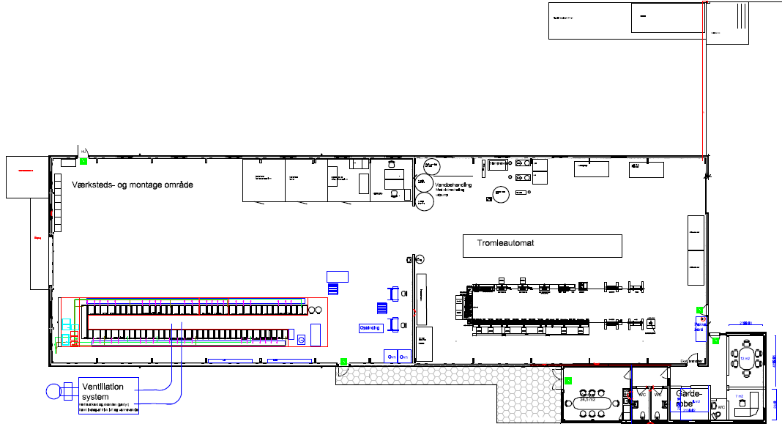

Kopi til:

Sundhedsstyrelsen  Arbejderbevægelsens Erhvervsråd  Forbrugerrådet  Danmarks Naturfredningsforening  Friluftsrådet  Dansk Ornitologisk Forening | senord@sst.dk;  ae@ae.dk;  fbr@fbr.dk;  dnHorsens-sager@dn.dk;  fr@friluftsraadet.dk;  natur@dof.dk;

Miljøministeriets LBK nr. 1189 af 27. september 2016 af lov om miljøbeskyttelse.
Justitsministeriets lov nr. 606 af 12. juni 2013 om offentlighed i forvaltningen.
Justitsministeriets lbk. nr. 433 af 22. april 2014 af forvaltningsloven.
Miljøministeriets lbk. nr. 1036 af 18. august 2015 af miljøoplysningsloven.

